ФЕДЕРАЛЬНАЯ
НАЛОГОВАЯ СЛУЖБА

Узнать свой ИНН стало еще проще

Межрайонная ИФНС России № 6 по Ханты-Мансийскому автономному округу ‒ Югре сообщает следующее.
В сервисе «Узнай ИНН» https://service.nalog.ru/inn.do на сайте ФНС России добавлена возможность поиска данных по реквизитам не только актуального, но и предыдущего паспорта заявителя.
Это позволит увеличить количество релевантных результатов при обращении к сервису.
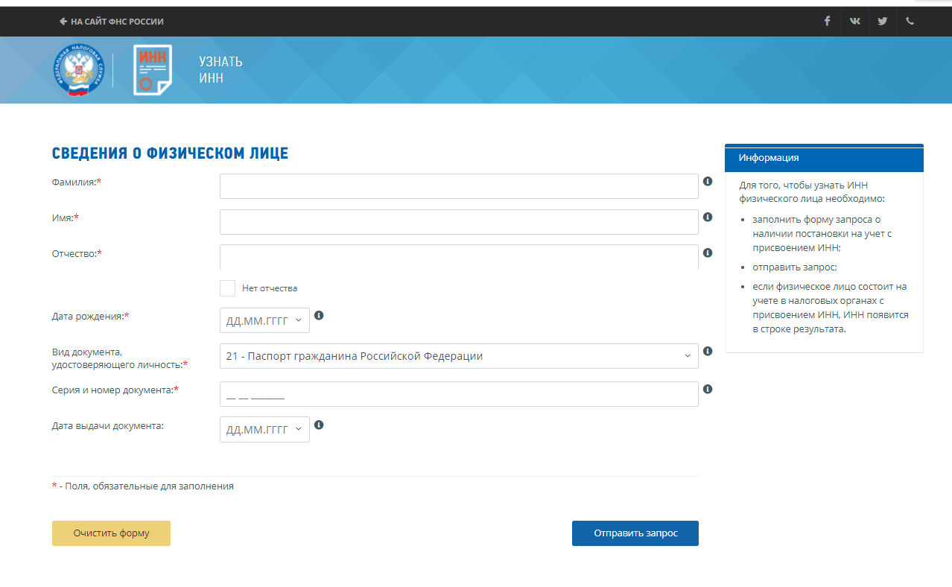
Аналогичная технология используется в отношении запросов к видам сведений в системе межведомственного электронного взаимодействия, посредством которых сведения об ИНН представляются органам исполнительной власти.
https://service.nalog.ru/inn.do
Межрайонная ИФНС России № 6 по Ханты-Мансийскому автономному округу – Югре
8-800-222-22-22

